Муниципальное автономное дошкольное образовательное учреждение
муниципального образования город Краснодар
«Центр - детский сад № 204 «Стрекоза»

Статья из опыта работы организации дошкольного образования в соответствии с ФГОС ДО
«Нравственно-патриотическое воспитание детей
в детском саду»
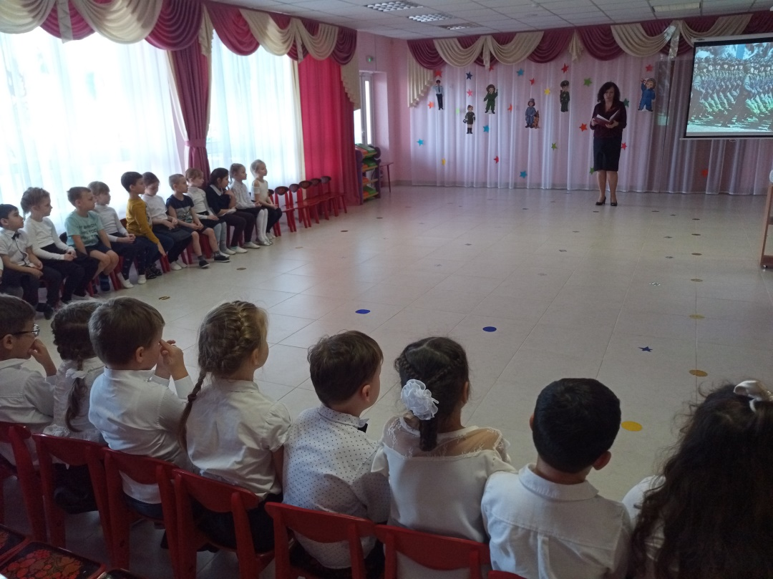

Автор составитель:
Воспитатель Семёнова О.Л.

«Нравственно-патриотическое воспитание детей в детском саду»

Нравственно - патриотическое воспитание дошкольников по ФГОС актуально и приоритетно для подрастающего поколения. Дети в дошкольном возрасте очень активны, инициативны, любознательны, имеют удивительные способности к сочувствию. Дом и семья – важнейший институт, оказывающий помощь ребенку в привитии теплых чувств к Родине.
Процесс воспитания патриотизма следует начинать с раннего возраста, именно в тот момент, когда у ребенка закладываются основы личностных ориентиров. Ведь с воспитания чувства привязанности к родной семье, родному детском саду, родной улице, начинается формирование того фундамента, на котором будет вырастать более сложное образование - чувство любви к своему Отечеству.
Знакомя детей с родной страной, краем мы расширяем их представления о значении государственных символах России, воспитываем уважительное отношение к гербу, флагу, гимну.
Для работы по нравственно-патриотическое воспитание детей в нашем детском саду созданы стенды по патриотическому воспитанию, «Моя Родина», где центральное место занимают флаги: Российской Федерации, Краснодарского края, портреты президента Российской Федерации, губернатора Краснодарского края и мэра города Краснодар. Там же представлены фотографии с видами города Москвы и Краснодара, государственной символикой. Для занятий по патриотическому воспитанию разработаны конспекты занятий, подобраны сюжетно-ролевые, подвижные и дидактические игры. Успех патриотического воспитания наших детей во многом зависит от родителей, от семьи, от той атмосферы, которая царит дома. Вся работа по патриотическому воспитанию проходила в тесном контакте с семьей. Взаимосвязь с семьями осуществлялась через следующие формы работы:
совместное творчество детей и родителей (выставки поделок и рисунков на тему «Моя семья», «Моя мама - самая лучшая», «Мой папа защитник Отечества», «День Победы»);
Участие на праздниках и утренниках «День защитника Отечества», «Праздник 8 марта», «Масленица», «Пасха».
Участие родителей и детей в городских мероприятиях в благоустройстве ДОУ;
В «Уголках для родителей» выставляются консультации, рекомендации, памятки по вопросам патриотического воспитания. Родители активно участвуют во всех мероприятиях, проводимых в группе.

В работе ДОУ используются различные формы работы с детьми:
- Познавательные занятия:
- изучение государственных символов Российской Федерации, получение детьми знаний о Москве - столице России, о её истории.
- «Герои войны», «Дети-герои» - знакомство с подвигами российских солдат, проявлявших героическое мужество в те страшные для Отечества времена.
- Чтение художественных произведений: народных, экологических сказок, рассказов, стихов о природе.
- Беседы - рассуждения, создание проблемных ситуаций. Следует отметить речевую работу: обогащение и активизацию словаря, умение высказывать свое мнение, составлять рассказы по ознакомлению детей с родным городом, краем.
- Организованное наблюдение окружающей действительности: кто и что их окружает, как трудятся люди, как оценивают этот труд окружающие, как они выражают свое уважение к тем, кто хорошо работает.
- Продуктивная деятельность. Чем интереснее было наблюдение окружающего, тем содержательнее становилось детское творчество. Дети с увлечением рисовали родную природу и любимый город, создавали фотоальбомы, делали поделки из природного материала.

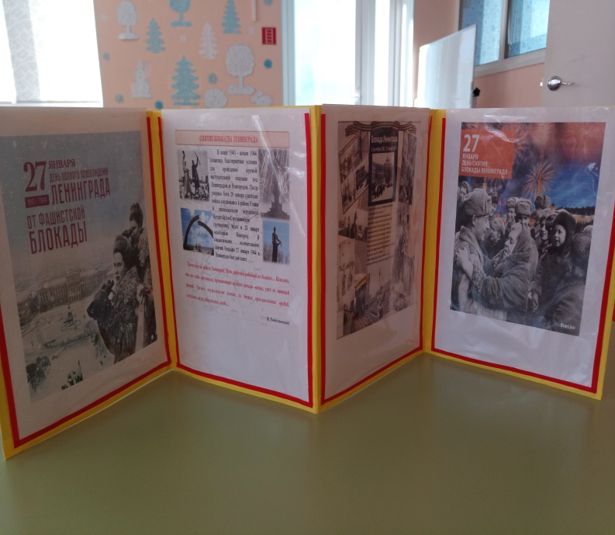
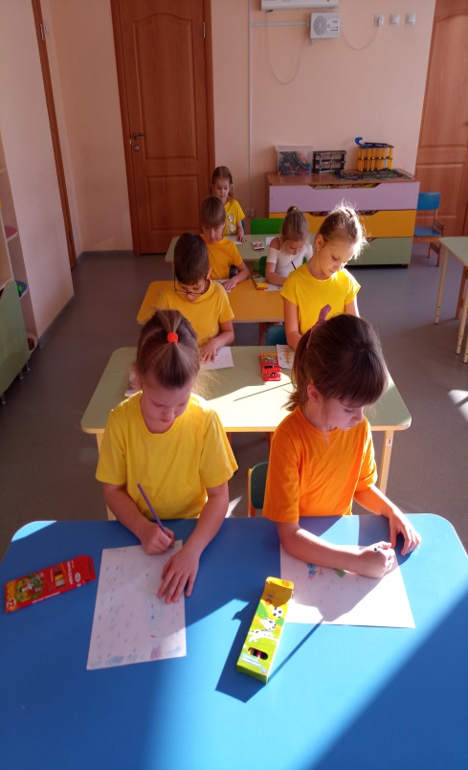

В нравственно-патриотическом воспитании огромное значение имеет пример взрослых, близких людей. Очень важно привить детям чувство любви и уважения к культурным ценностям, к героям и подвигам народа в Великой Отечественной войне. Приобщение детей и к культуре своего народа (русские народные праздники), поскольку обращение к отеческому наследию воспитывает уважение, гордость за землю, на которой живешь.
Хочется верить, что проводимая работа по нравственно-патриотическому воспитанию дошкольника будет фундаментом для воспитания будущего поколения, обладающего духовно - нравственными ценностями, гражданско-патриотическими чувствами, уважающими культурное, историческое прошлое и настоящее России.

Литература:

1. Н.В. Алешина «Патриотическое воспитание дошкольников», МЦГЛ, 2004 г.
2. Н.Г. Зеленова, Л.Е. Осипова «Мы живем в России», подготовительная группа, Москва, 2008 г.
3. М.Д. Маханева «Нравственно-патриотическое воспитание дошкольников», Сфера, Москва, 2009 г.
4. И.В. Петрова, Т.Д. Стульник «Нравственное воспитание в детском саду», Мозаика-синтез, Москва,2008 г.

